​上个世纪60年代末，上海浦江电表厂。

当时文革，中国一片红色疯狂，浦江电表厂的工人们也一样，以阶级斗争为纲，无心工作，整天闹哄哄。只有一个年轻的工人，显得和周围环境格格不入，他不随波逐流，不武斗串联，而是静静的看书，在当时人人都破四旧只背语录，其抽烟喝酒吹牛打牌的时候，那位小工人甚至自学了英语。

别人都嘲笑他，一个小工学英语，可能脑子有问题。

周围人用异样的眼光看着他，命运用另一种机遇垂青了他。

厂里来了一批英文材料，全厂的人都看不懂，只有他可以，他完美完成了这项工作，因此一鸣惊人。

后来，政府部门需要借调一名翻译，他就被借过去了。

这一借就再也没有回去。

知识，改变命运。

半个世纪过去了，浦江小厂的那位被借调走的年轻小工，正吹着夏威夷的海风，代表着14亿人口的中国，和大洋彼岸的全球最强国家的代表，对面而坐。

在他的背后，有朝鲜炸毁一栋大楼的漫天硝烟，有中印边境冻僵了的20具尸体，有华为全球17万员工的翘首以待，有台海边上严阵以待的三军将士，有全球各大国垂询的目光。

也有眼前一片的，刀光剑影。

夏威夷，中美谈判。

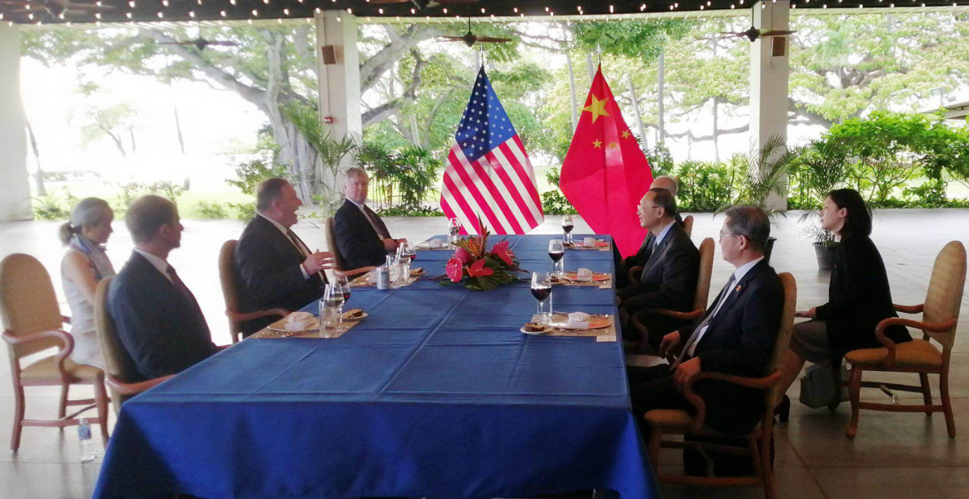

这次谈判，谈的如何呢？

细节拉满，自然明了。

首先，这次明显是美国主动约我们的，看选址就看的出来。

这次会面地址，是在夏威夷的珍珠港，希卡姆空军基地举行。

有软有硬，萝卜大棒：

萝卜：之前说过的，夏威夷是太平洋的中间，迎合中国所言“太平洋很大很大，容得下中美两个大国”，如果中国让步，助力懂王连选，中美可以“划江而治”，西太平洋框架调整，小岛安然归囊。

大棒：

珍珠港是二战时期美国对日本的战略转折，当时日本以为炸毁了珍珠港，美国就无力参战，结果是被美国一顿胖揍。如今，美国疫情对美国国力最大的影响，除了是影响经济重启和股市前景外，就是军队疫情严重拖累了美国军力。

疫情可以让一支最强大的军队瘫痪，美国军队疫情情况严重，这给中国提供了很大的战略机遇。所以美国顾不得自己军人的死活，硬要航母集结开进西太。

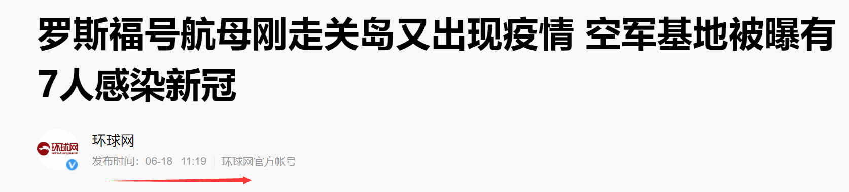

美国军队疫情越严重，中国底气越足。需要指出的是，夏威夷驻军也曾出现过零星阳性，在美国防部下了旅行禁令后很快清零，不像关岛基地那样，一直控制不住。

可以说，**在夏威夷州的美军基地，某种意义上保持着美国疫情控制的最好成绩。**

而这个**美国疫情控制最好的美军基地，就成为了美国秀肌肉打消中国战略机遇期念头的，最好的谈判地点。**

为谈判筹码加分量。

这个精心挑选的会议地址，在会前就明显的释放了这样的信号：

**“你看，我们军队的疫情完全可控，你们中国不要想着我们航母趴窝了，你们能怎样怎样，给我搞一个大新闻，不要忘记当年日本就是这样想这样做的，最后日本被我们打败了！”**

**“谈的好的话，我们不用打架，太平洋直接可以，划江而治……”**

中国，微微一笑。

新加坡总理李显龙说：**“中美关系是这个时代的根本问题”**

这次中美谈判的范围，当然不止于经贸，不然就是咱们的刘先生去谈了。

除了经贸方面的一阶段协议的落实，和可能的启动二阶段谈判和华为5g外，这次谈判当然会包括一系列地缘牌。

比如世人瞩目的台海、香港、新疆等地。

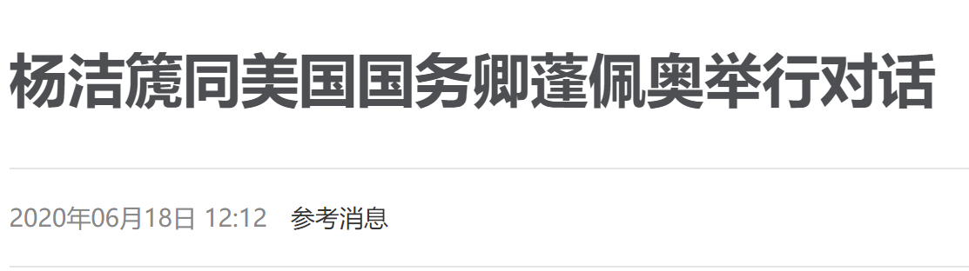

请问杨洁篪主任与美国务卿蓬佩奥对话中是否谈及近来双边关系中的突出问题，例如台湾、涉港等问题？

在对话中阐明了中方对发展中美关系的基本态度以及在台湾、涉港、涉疆等重要敏感问题上的立场。

在台湾问题上，我们强调，世界上只有一个中国，台湾是中国不可分割的一部分。一个中国原则是中美关系的政治基础。中方捍卫自身核心利益的决心和意志坚定不移。中方要求美方切实恪守一个中国原则和中美三个联合公报规定，慎重妥善处理涉台问题。

在涉港问题上，包括建立健全香港特别行政区维护国家安全的法律制度和执行机制在内的香港事务纯属中国内政，中方推进涉港国安立法的决心坚定不移。中方坚决反对美方干预香港事务的言行，坚决反对七国集团外长就涉港问题发表的声明。中方敦促美方切实尊重中方主权，客观、公正看待香港国家安全立法，停止以任何形式干预香港内部事务。

在涉疆问题上指出，中国政府依法在新疆采取反恐和去极端化措施，极大扭转了新疆安全形势，有力保障了新疆各族人民的生命权、健康权、发展权。中方对美方签署“维吾尔人权政策法案”表示强烈不满，敦促美方尊重中方反恐维稳和去极端化努力，停止在反恐问题上搞双重标准，停止利用涉疆问题干涉中国内政。

台、港、疆，美国想打的三张地缘牌。

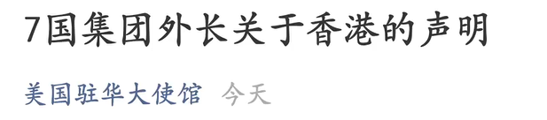

美国打HK牌还拉上西方国家一起打。

**你美国会叫人，我中国不会叫人啊。**

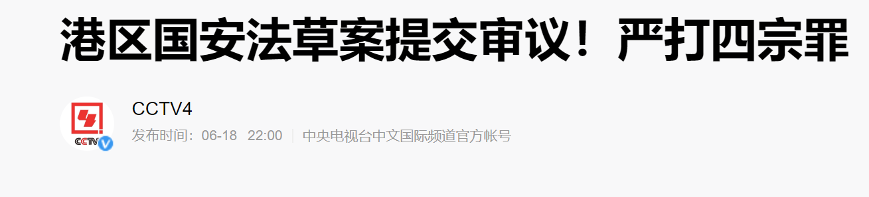

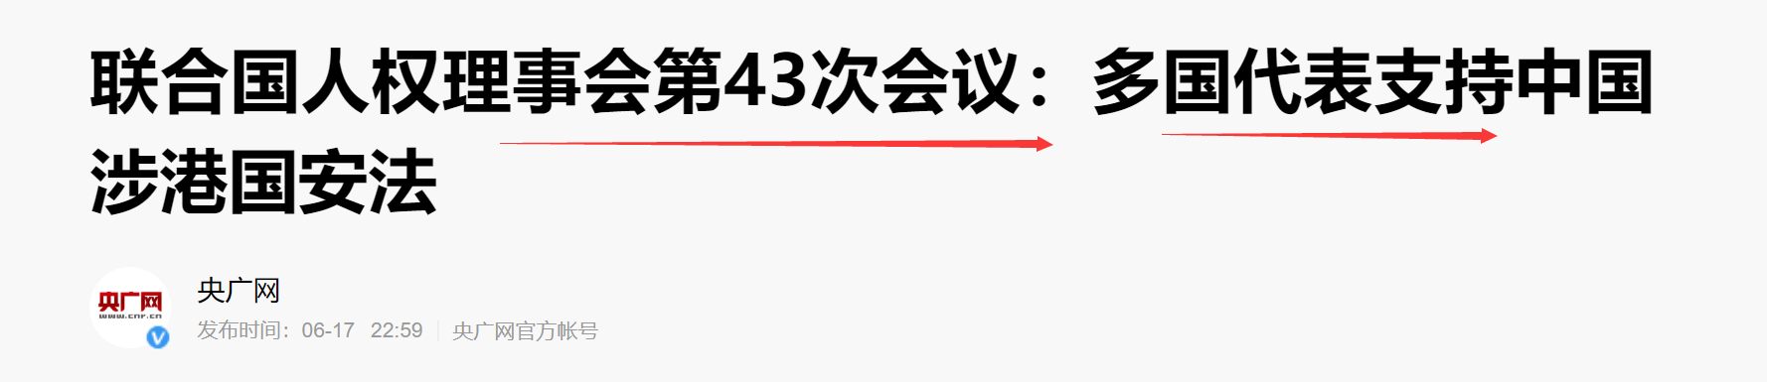

可以，两边都动用外交资源打这张牌了，各个国家在HK上纷纷站队中美，HK有的打了。

的确可能持久战啊。

其他方面，**中国也没有退让一步，坚决不允许别人拿我们自己的碗里的肉来讹诈谈判。**

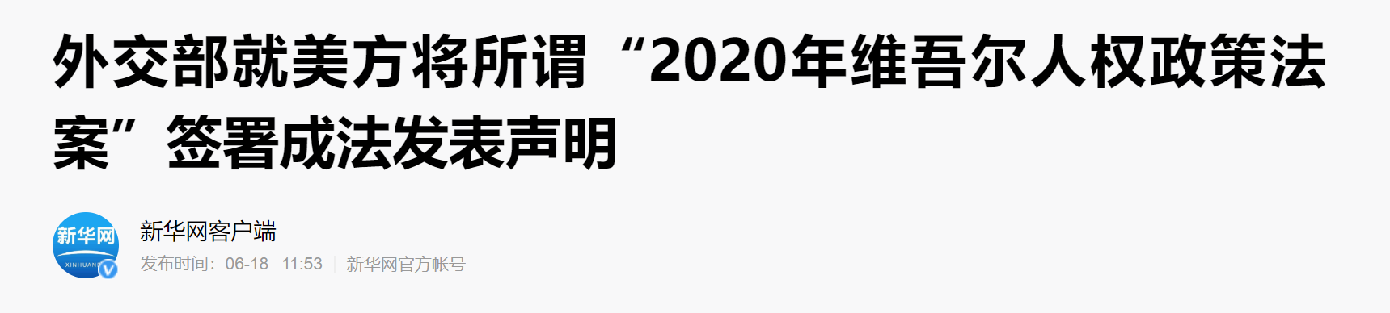



其实老美也真的是无牌可打了，不然何至于连疆独牌这张老掉牙的牌都用出来呢？

看我们怼的多好：

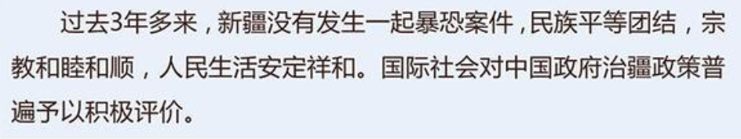

打疆独牌是不可能打成功滴，这辈子都不可能的，西北那三年多没出过问题了，我们完全hold住，你懂王就不要瞎咋呼的讹诈我们了。

有意思的是，美国还想在夏威夷上谈朝鲜的问题。

“美国务院发言人办公室6月16日发布日程公告称，美国对朝特别代表比根（Stephen Biegun）将随蓬佩奥出席两国高层会谈。

美国负责东亚和太平洋事务的助理国务卿史迪威（David Stilwell）等**美国务院内朝鲜半岛核心外交人士**也出席该会谈。”

**美国要在夏威夷和中国谈半岛问题，充分佐证了岱岱对朝鲜牌的政治分析。**

朝核牌，有分量吧。

估计美国也是头大了，中美博弈，这个二愣子时不时的过来拍几块砖头，日本韩国就叫爹叫娘的跑过来和美国哭诉，特别是文在寅这哥们，哭的最响：

**“你们不要打了不要打了啊，这让我怎么做啊，阿西吧！”**

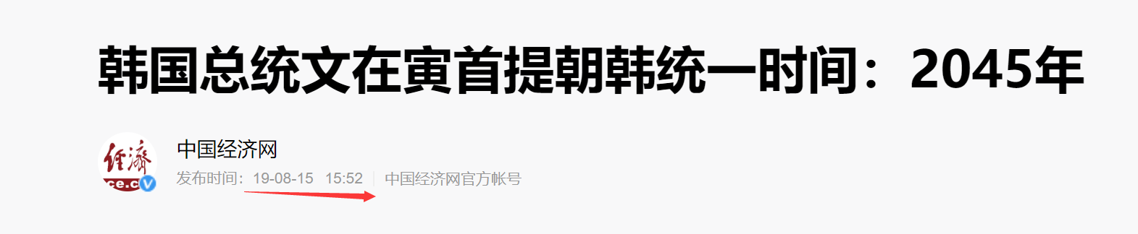

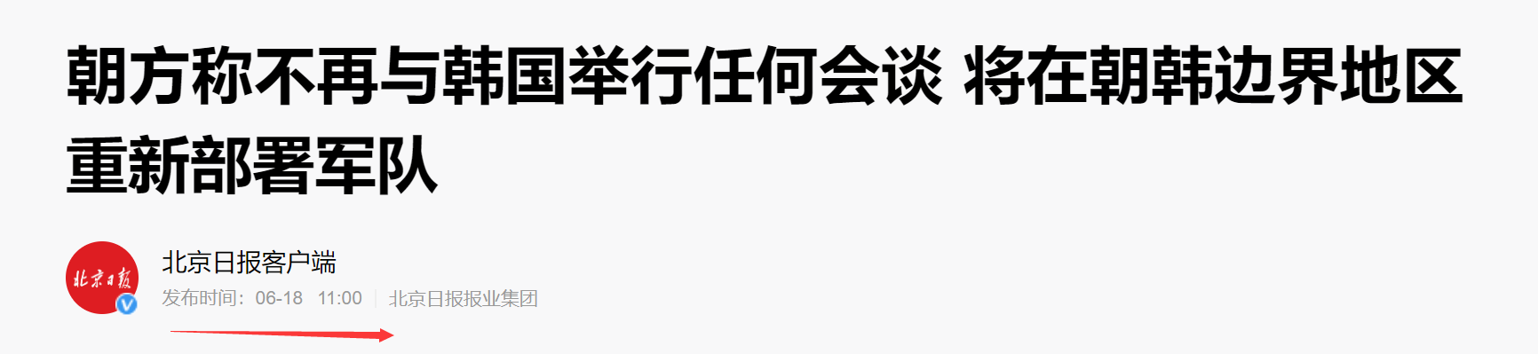

文大哥去年还在畅想能“一个韩国”，今年两兄弟就突然反目成仇，差点兵戎相见。

夹在大国的缝隙里的文在寅，是真的难啊~~~

**“阿西吧！”**

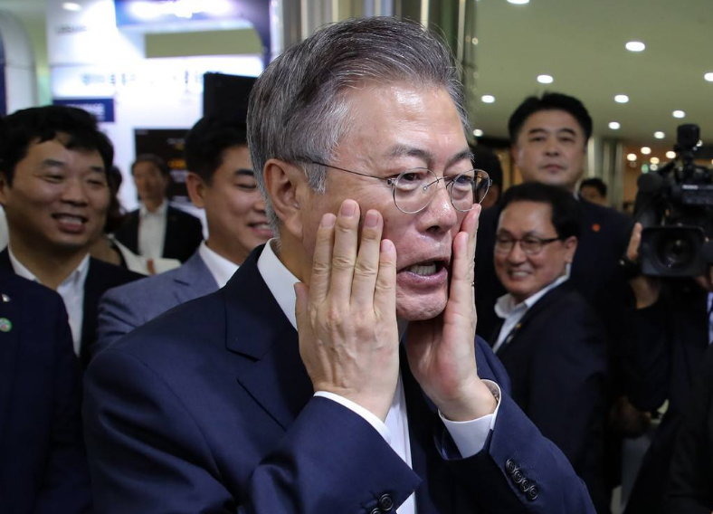

当然，美国想谈半岛，我们却不想谈半岛，这是筹码，不可出尽，特别是中印事件印度态度还没明朗之前，我们更得慢慢玩。

**文大哥想兄弟和好，半岛回到谈判轨迹来，首要前提就是西南边上的印度，认清中印实力差距，事件不扩大化，对中认怂。**

如果印度不认清形势，一条筋的和我们中国摊牌，那中国完全有能力有信心，让**“畏威不怀德”的印度**，好好出出血。

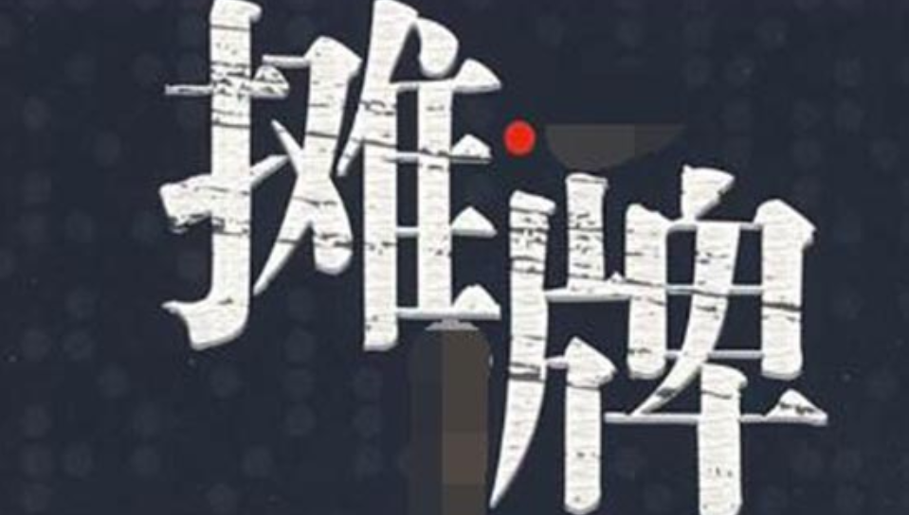

所以，夏威夷会谈上，跟着肥蓬一起飞来的史迪威等美国务院内朝鲜半岛核心外交人士们，怕是要空手而归了。

公告分析。

关于外交黑话，大家分析的都有套路。

**1.亲切友好的交谈**

字面意思。对于非盟友但关系亲密的国家的最常见说法，常见于与我国关系亲密的非洲国家。

**2.交换了意见**

互相把诉求说了，但是还没谈妥。对于非盟友国的常见说法，常见于欧洲及北非的部分国家。

**3.增进了双方的了解**

条件谈的还不错，暂时达成了共识。对于非盟友国的常见说法，常见于中东部分国家。

**4.会谈是有益的**

基本上在浪费时间，完全没有能仔细说的益处。对于非盟友国但是有部分利益冲突的国家的常见说法，常见于亚洲的部分国家。

**5.我们持保留态度**

会谈并不顺利，我们的立场可不会变。对于非盟友过但是有明显利益冲突的国家，常见于亚洲及美洲部分国家。

**6.深表遗憾**

怎么就是不听劝。对于一些灾害事件或者人为恐怖袭击事件发表看法，也用于没有达成会议共识的会谈。

**7.强烈谴责**

我已经开始对你有敌意了。很多人吐槽的外交辞令，但是大家没有注意到的是，谴责虽然是口头上的行为，但是却是确确实实的表示敌意的，这对于后面可能存在的一系列的动作都具有重要意义。对于与我国有着重大利益冲突的国家，常见于北美、亚洲等部分国家。

**8.严重关注**

我已经在盯着你了。对于与我国有着重大利益冲突的国家，所发生的侵犯我国利益的突发事件。

**9.悬崖勒马**

不要再挑战的我极限了。对于公开与我国敌视，并有侵犯我国利益行为的国家和政党。

**10.拭目以待**

你就等着我的报复吧。对于公开有敌视我国的行为，并侵犯我国利益的国家。

**11.是可忍孰不可忍**

不好意思，真不忍了。外交的最后通牒，一般都是战前的官方辞令。

**12.勿谓言之不预也**

我已经准备好了，不会轻易罢休。我国开战的信号之一，越战、对印战争之前都有这句话的身影，一旦官方媒体或是发言人开始说出“勿谓言之不预也”，那基本上表示一切都晚了，我们各方面都已经准备好了，等着开战吧。

那夏威夷谈判的话，翻译翻译呗。

**“双方就中美关系和共同关心的国际与地区问题深入交换了意见。双方充分阐明了各自的立场认为这是一次建设性的对话。双方同意采取行动，认真落实两国元首达成的共识。双方同意将继续保持接触和沟通。”**

深入交换了意见——分歧很大

建设性对话——双方对抗明显，讨价还价

继续保持接触和沟通——虽然双方存在严重分歧，但彼此都愿意继续谈判。

好了，你懂王净扯这些杂七杂八的劳什子，就想让我大出血，让我帮你连任，真的是想得美。

还是那句话——

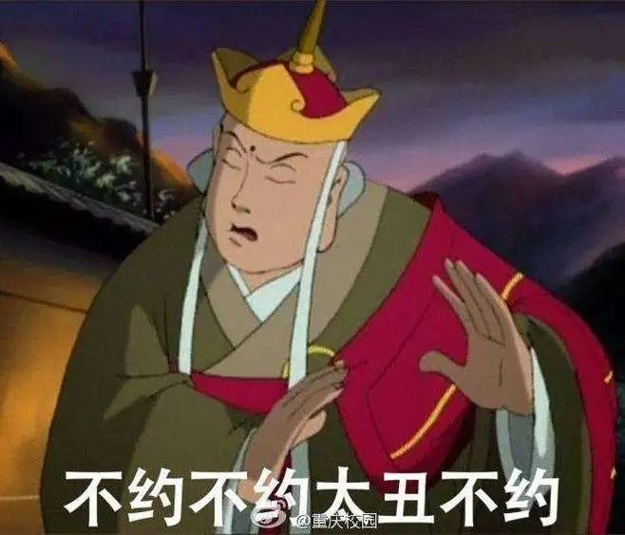

夏威夷没有谈崩，只是没谈妥。

换句话说，离大选还有段时间，我们不事先站队懂王，等懂王真的命悬一线只有最后热战的选项的时候，我们再谈，利益才能最大化，风险也才能规避。

不然如果我们现在就帮懂王一把，站队懂王，懂王选情局势一度好转，但无法奠定胜局（除非我们有拜登的黑材料），时间推移，竞选进入焦灼，懂王再来和我们要价，让我们再大出血一次再拉他一把，那我们怎么办？

帮吧，那就拉两把了，我们付出太多，懂王值得如此信任吗？

不帮吧，我们已经事先站队懂王了，那个时候不帮反水，民主党也不会给我们好看。

我们到时就被动了。

所以，懂王现在是急不可耐，但我们还要让子弹飞一会。

当然，我们让子弹飞一会的同时，我们也很难受。

不要觉得抻的越久，赚的越多。

你要知道，我们抻，也是有很大代价的。

两会前岱岱列出的三条道路，1、2条都执行了，第三条财政赤字货币化没有执行，我们一不印钱还债，二不立马降息，三不负利率，**真正做到了持久战的准备，让一切利益集团很难受。**

当然，没有大刺激，人民生活也困顿，今年3.5的cpi预期目标，历史上第二次这么高，不过那一年定3.5%是有外部输入性通胀的预期的，外部是我们的不可控因素，所以定那么高。

今年需求不振，石油这个价高不了哪里，所以，今年是在没有预期外部输入性通胀下，定的3.5%cpi。

**“我最牵挂的，还是困难群众”**

唉，今年都局部牺牲了困难群众的部分利益了，不要小看他的战略定力。

用黄市长的话来说，要迎接全球热钱涌入中国。

中国现在放水，会导致两个结果，要么通货膨胀，要么资产泡沫，通货膨胀堆平民影响大，资产泡沫影响中产。**99%的决策人都会选择让水流进资产池，堆高泡沫，稳定通胀。这样困难群众乐意，资产泡沫堆高中产也乐意，利益集团也开心，最后挖的大坑让未来的人们跳。**

自己死后，哪怕洪水滔天。

只有1%的那个少数人，才会宁愿放水堆高通货膨胀，也不让金融风险叠加，这样困难群众有意见，利益集团也有意见，可是说是为长远着想，但落得两边不讨好，所有只有1%的少数政治家，才会这样选择。

这就是战略定力。

这就是所谓的“抻的越久，赚的的越多”下，我们要付出的代价。

这还只是一方面的代价，瓜友江总的分析，更是一针见血：

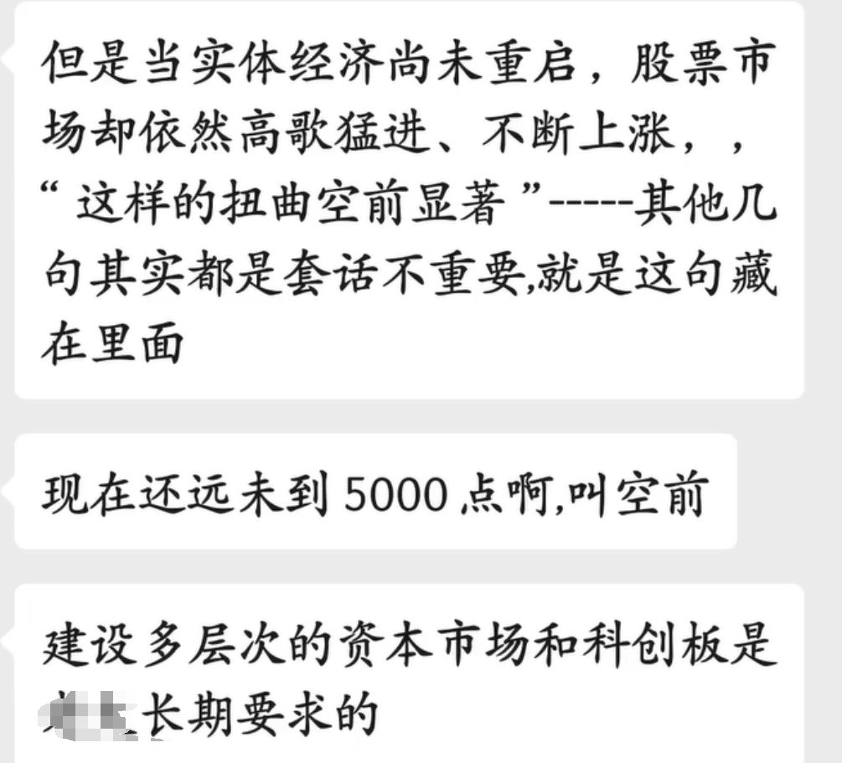

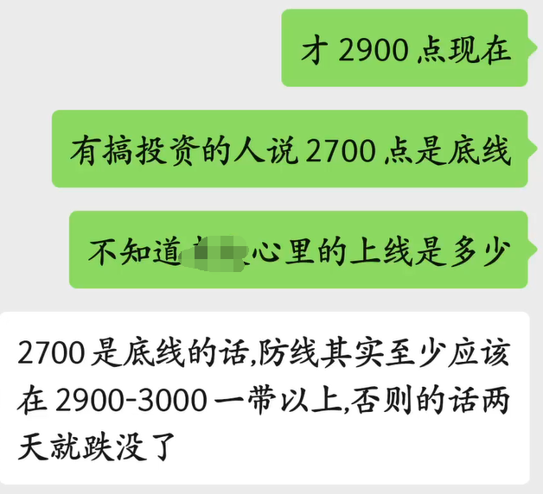

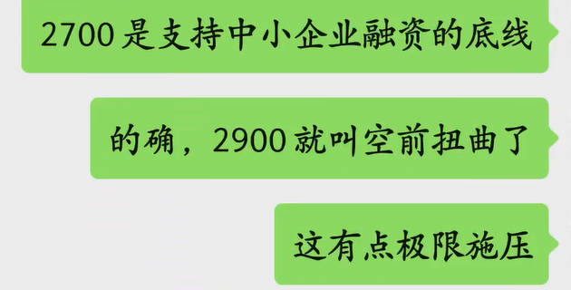

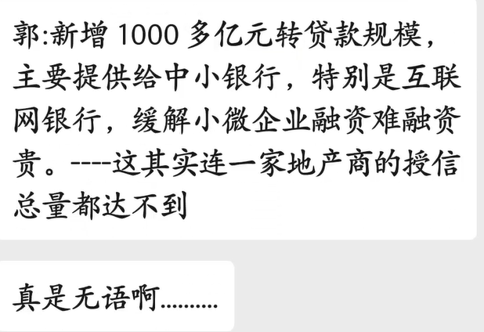

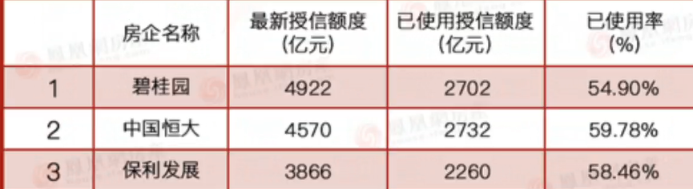

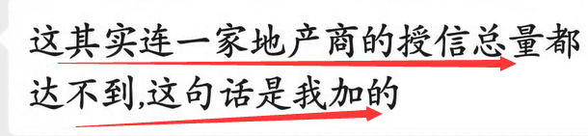

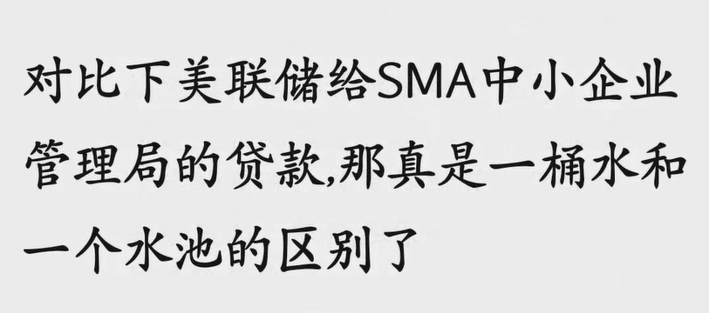

一方面是没有外部输入通胀风险下，定3.5%的CPI预期，宁可两边挨骂，甚至宁可挨困难群众的骂，都要保持战略定力。

另一方面是股市才2900就说“空前扭曲”，金融风险严防死守。

**这些，对你们的影响，都是肉眼可见的。**

“抻的越久，赚的越大”？

在这样的情况下，我们在夏威夷谈判中，仍然抵抗住懂王的威逼利诱，持久战路线依然执行。

不要低估他的战略定力。不要低估他的战略决心。

不得不说，2020年，我们首要的目标，的确是——

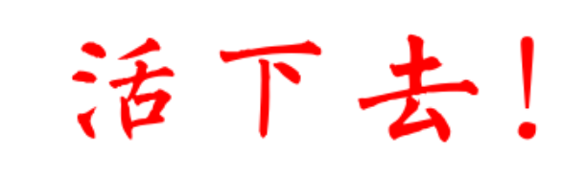

这是一场考验国家战略定力的大博弈。

这是一场考验你我生存韧性的大时代。

活得精彩，先要活的明白。

在中华伟大复兴路上，我们是跋山涉水的赶路人。

赶路，也感受路。

岱岱愿和大家一起，艰难困苦，玉汝于成。

和大家一起，经过黎明前最大的黑暗，见证民族复兴伟大的黎明。

